Давлат тиббий суғуртаси жамғармаси Реимбурсация бўлими томонидан жорий йил 07 – 11 июль кунлари амалга оширилган ишлар тўғрисида
МАЪЛУМОТ

Давлат тиббий суғуртаси жамғармасининг 18-сон (23.07.24 й), 21-сон (30.07.2024 й), 19-сон (23.07.24 й) баён ва қарорларида “Реимбурсация дастурини жорий этишда амалга оширилган ишлар бўйича” ҳар ҳафта маълумот киритилиши топширилган.
Хафта давомида Тошкент шаҳри, Қорақалпоғистон Республикаси, Сирдарё, Самарканд, Навоий, Хоразм, Бухоро ва Қашқадарё вилоятларида беморларга ёзилган электрон рецептлар сони ва дорихоналарга қоплаб бериладиган маблағлар қиймати қуйидагича:

№ | Ҳудуд номи | Бемор сони | Рецепт сони | Маблағ (минг сум)
1 | Тошкент шаҳри | 8 155 | 14 735 | 798 150,0
2 | Қорақалпоғистон Республикаси | 1 810 | 3 140 | 98 145,0
3 | Сирдарё вилояти | 1 781 | 5 263 | 138 518,4
4 | Самарқанд вилояти | 8 144 | 8 458 | 158 445,5
5 | Навоий вилояти | 5 956 | 10 144 | 187 196,4
6 | Хоразм | 5 180 | 7 744 | 186 144,3
7 | Бухоро | 2 451 | 3 311 | 84 147,3
8 | Қашқадарё | 2 115 | 3 241 | 74 147,2

Сирдарё вилояти бўйича Фармацевтика маҳсулотлари хавфсизлиги маркази ходимлари билан биргаликда хусусий дорихоналар билан Реимбурсация дастури доирасида шартномалар имзоланмоқда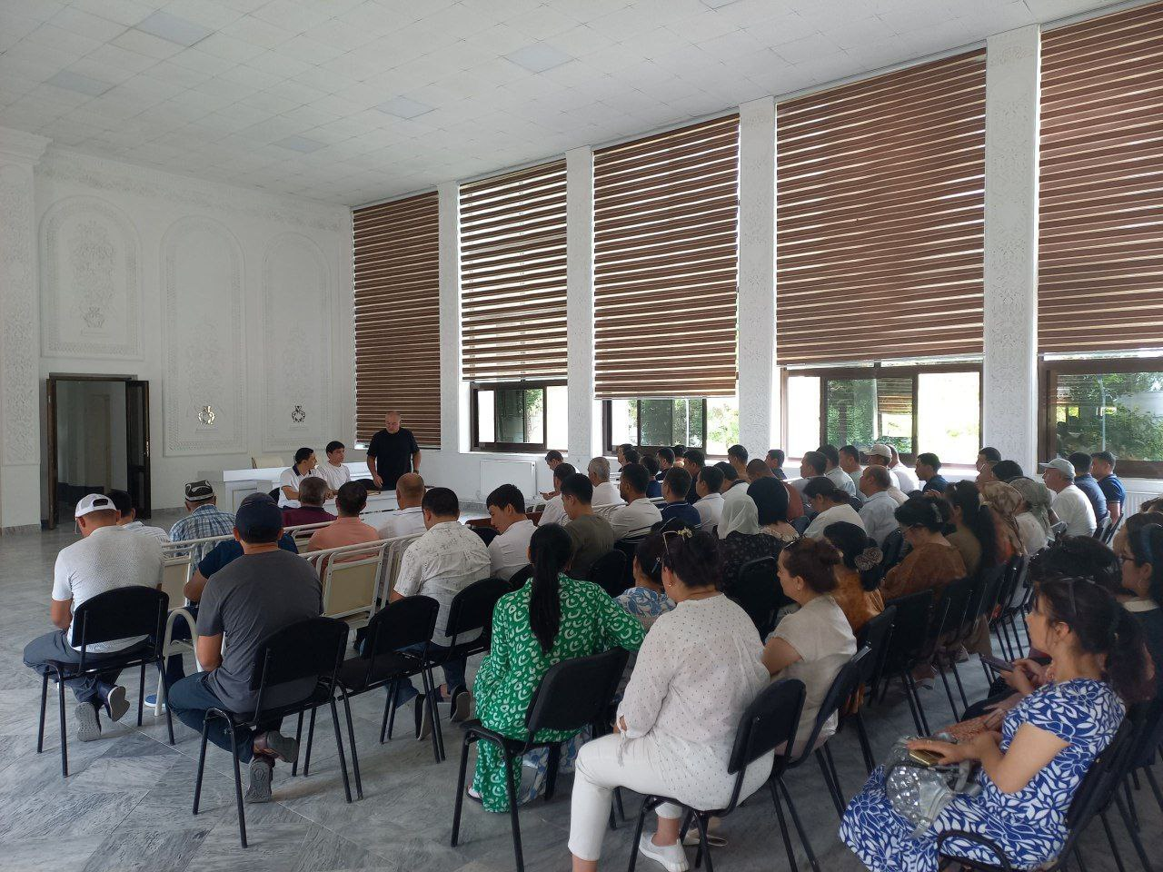 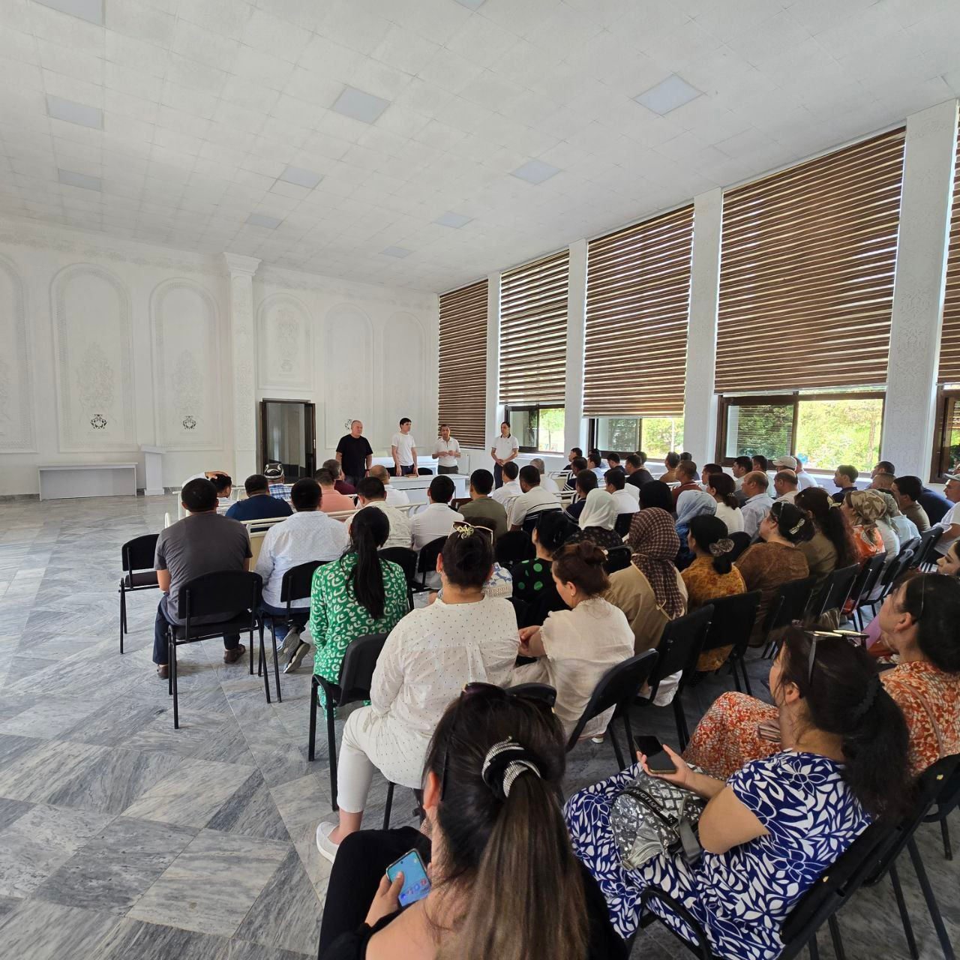

Давлат тиббий суғуртаси жамғармаси Реимбурсация бўлими ходимлари томонидан Жамғарманинг янги “Medexpress” дастурини синовдан ўтказиш ишлари давом эттирилмоқда ва Марказий аппарат ходимларига дори воситаларини бериш орқали хисоботлар юритилмоқда.
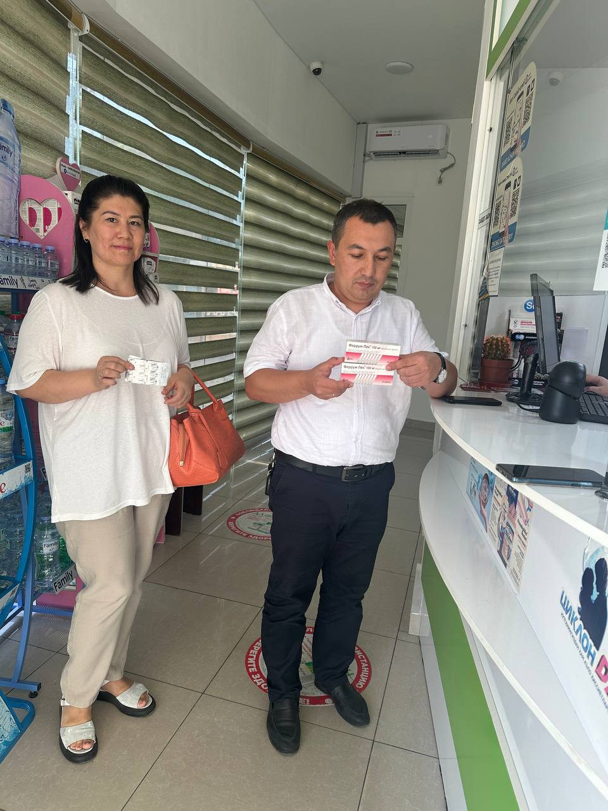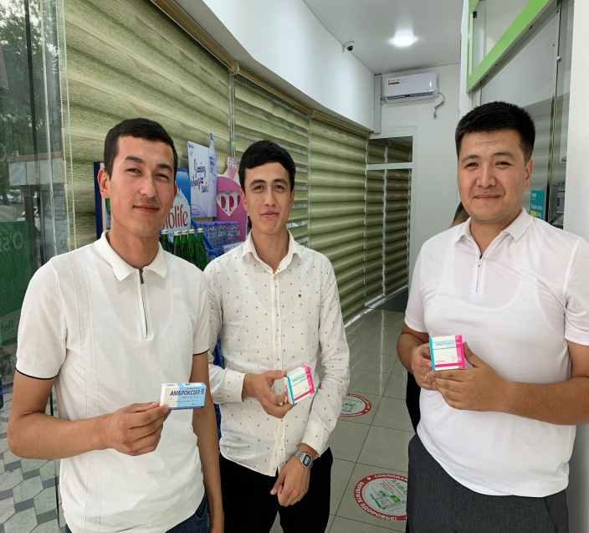

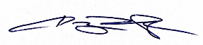
Реимбурсация бўлим бошлиғи З.Сабиров

